08 深層学習を用いたゴミ分別支援ツールの作成

5 遠藤 綾李
指導教員 ソソラ

- はじめに
資源回収において,ペットボトル回収箱に他のゴミが捨てられている等の異物混入*¹が問題になっている.一方、手をかざすと自動的に開くセンサー付きのゴミ箱が普及しつつあることからカメラ付きの回収箱があれば便利だと考えた.つまり、図1に示したペットボトルの回収箱はカメラにペットボットルを写すと,蓋が開き,ペットボトル以外のものであれば蓋が開かないものとする.
そこで,授業で学習した深層学習アルゴリズムを用いてカメラの画像から回収できる,または回収できないというようにゴミの分別ができるモデルを制作してみたいと考えた．

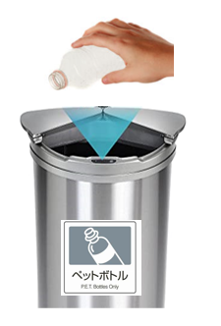

AI

図1.イメージ
- 研究概要
2.1概要
本研究では,リアルタイムでカメラの画像からゴミの検出する技術に着目する．物体検出アルゴリズムの一つであるYOLO*²を用いて「ペットボトル」、「カン」の2種類の半別モデルを作成し,実験検証を行った.

2.2開発環境
開発環境は以下の通りである.
表1.開発環境
OS | Windows10
主ツール | YOLOv5,labelImg  Google Colaboratory
言語 | Python = 3.8.3
パッケージ | OpenCV=4.5.4.60, Keras=2.10.0  Tensorflow=2.10.0, cvzone=1.5.6
2.3開発フロー
開発フローを以下に示す.
1. データセット(画像)の用意
2. LabelImgでタグ(正答)付け,YOLO 形式のファイルに変換
3. Google Colab(GPU)で学習
4. 学習済みのモデルを local PC に移植
5. Local PC で YOLOを実行
6. リアルタイムで物体検出
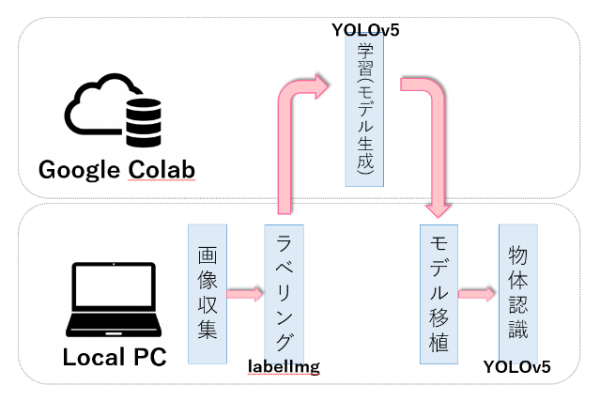

図2．開発フロー
2.4 YOLOとは
YOLOとは,コンピューターが外部の物体を検出するときに使用される代表的なアルゴリズムのことである.YOLOという名前の由来は,「You Only Look Once」という英文の頭文字をつなげて作られた造語である.物体の検出した時のイメージを以下の図に示す.
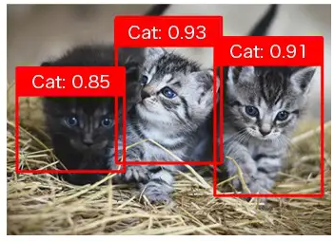
図3.YOLOで物体検出している様子
- 研究内容
3.1データセット準備と学習
自作データセットの詳細は以下の通りである.
画像枚数 100枚(ぺットボトル)/100枚(缶)
画像サイズ 640*480
学習回数 1000回
所要時間 6時間
学習ツールは,ブラウザから直接Pythonを記入でき,GPUが使用可能なサービスであるGoogle Colaboratoryを採用した.

3.2検証と結果
学習後の「ペットポトル」分類器にいて回収できるまたは回収できない物体と分けて,実験を行った．以下に、その認識率をまとめて表示する．

「ペットボトル」モデル
回収できる | 回収できない
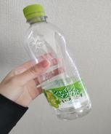 | 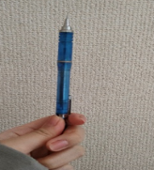 | 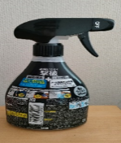
99.2% | 2% | 20%
図4.「ペットボトル」モデルにおける認識率

ここで、認識率およそ80%を閾値とし、閾値より大きい場合は回収できる,そうではない場合は回収できないと判断するように考えている.
同様に「カン」モデルに対して実験を行った.

「カン」モデル
回収できる | 回収できない
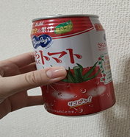 | 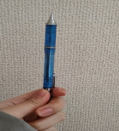 | 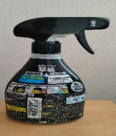
96.7% | 1% | 17%
図5.「カン」モデルにおける認識率

3.3 学習における損失
図6には「ペットボトル」モデルの学習における損失数のグラフを表示した.この損失関数のグラフを見ると,初期段階で大きかったlossが徐々に小さくなっているため,正しく学習されていることが分かる.
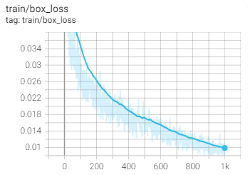

図6.損失関数グラフ
- おわりに
本研究を通じ,Pythonの開発環境構築から記述方法,そして画像認識やAIへの応用方法を学ぶことが出来た.
AIの分野はブラックボックスな面が多く,エラーの原因が推測しにくい場面も多々あった.苦労した点ではあったが,エラーの検索力の向上に大いに役立てることが出来,有意義な時間となった.
引用文献
[1]公明党:資源の3割 異物混入(2022)
https://www.komei.or.jp/komeinews/p224430/
[2]YOLO アルゴリズム解説
https://www.renom.jp/ja/notebooks/tutorial/image_processing/yolo/notebook.html
[3]yolo v5自作データの学習方法
https://qiita.com/enya314/items/1bd053d6a81a156ff81

